哈尔滨工业大学（深圳）  工程训练（电子工艺实习） | 文 档 编 号 | 产品版本 | 密级
哈尔滨工业大学（深圳）  工程训练（电子工艺实习） | GX-DG-2024-08-04-00 | V 3.0
哈尔滨工业大学（深圳）  工程训练（电子工艺实习） | 产品名称：小怪兽温度报警器 |  | 共 18 页

Error: Reference source not found
(仅供内部使用)

产品名称： 小怪兽温度报警器
姓 名： 张辰毅
学 号： 2023312909
班 级： 工科试验班（自动化与电气工程）9班

哈尔滨工业大学（深圳）
版权所有 不得复制

小 组 成 员
姓名 | 学号 | 专业 | 班级 | 备注
张辰毅 | 2023312909 | 自动化与电气工程大类 | 9班（20233129） | 组长
熊涵熙 | 2023312906 | 自动化与电气工程大类 | 9班
刘博语 | 2023312920 | 自动化与电气工程大类 | 9班

文件状态：  [ ] 草稿  [√] 正式发布  [ ] 正在修改 | 文件标识： | Project GX-DG-2024-08-04-00
文件状态：  [ ] 草稿  [√] 正式发布  [ ] 正在修改 | 当前版本： | 3.0
文件状态：  [ ] 草稿  [√] 正式发布  [ ] 正在修改 | 作 者： | 刘博语 张辰毅 熊涵熙
文件状态：  [ ] 草稿  [√] 正式发布  [ ] 正在修改 | 完成日期： | 2024.8.4

版 本 历 史
版本/状态 | 作者 | 参与者 | 起止日期 | 备注
1.0 | 刘博语 | 张辰毅 熊涵熙 | 2024.7.27 | 完成硬件设计部分，制定预算表，制定责任分配矩阵等
2.0 | 刘博语 | 张辰毅 熊涵熙 | 2024.7.30 | 完成软件设计部分，完善甘特图、个人绩效表
3,0 | 刘博语 | 张辰毅 | 2024.8.3 | 完善表格不完善部分，对部分内容进行修订

目录
一 引 言 1
1.1 背景及意义 1
1.2 需求分析 1
1.3 参考资料 1
二 技术路线 2
2.1 设计原则 2
2.2 总体方案 2
2.2.1 系统框图 2
2.2.2 功能模块说明 2
2.2.3 接口说明 2
2.3 硬件设计说明 3
2.3.1 单元电路1设计说明[非本人设计] 3
2.3.2 单元电路2设计说明[非本人设计] 3
2.3.3 单元电路3设计说明[本人设计] 3
2.3.4 单元电路4设计说明[本人设计] 4
2.4 软件设计说明 6
2.4.1 软件功能模块1设计说明[本人设计] 6
2.4.2 软件功能模块2设计说明[本人设计] 6
2.4.3 软件功能模块3设计说明[本人设计] 7
2.4.4 软件功能模块4设计说明[非本人设计] 7
2.4.5 软件功能模块5设计说明[本人设计] 7
2.5 测试记录 8
三 项目管理 9
3.1 项目需求跟踪矩阵 9
3.2 责任分配矩阵 9
3.3 设计核对单 9
3.4 预算与决算表 14
3.5 成员绩效考核表 15
3.6 项目进度计划（甘特图） 15
3.7 项目知识积累 15
四 项目总结 16
4.1 产品总结 16
4.2 项目总结 16
4.3 个人体会与建议 16
五 附录 17
5.1 原理图 17
5.2 PCB设计图 17

一 引 言

1.1 背景及意义
温度报警器广泛用于工业、商业、医疗及家庭等多个领域，其核心功能是通过监测环境温度来确保运行环境的稳定及人员的安全。当温度到达预设水平时，检测器接受信号触发报警器。它会自动触发声光报警系统，以此提醒工作人员迅速采取相应措施。它可以帮助在意外发生时及时止损，保障工作人员的安全，减少人员受伤风险。

1.2 需求分析
基本需求是遇到高温报警亮灯，以提醒工作人员。温度报警器运用于广泛的行业，在行业运行产品生产过程中需要监控温度防止意外发生，此为需求来源。温度报警器性能要求区分较大，在基本功能的基础上，根据不同行业需求，还可以加入不同附加功能，如启动风扇开启水管降温灭火等。

1.3 参考资料
[1]姜倩倩,吴屏,谷宇,等.电子工艺实习中温度报警器的设计与实现[J].实验科学与技术,2023,21(05):98-105.

二 技术路线

2.1 设计原则
- 本设计旨在设计一款温度报警器。
功能目标：实现在到达指定温度后可以进行报警（指示灯闪烁以及蜂鸣器报警）；报警时驱动风扇降温，风扇挡位随温度调节或手动调节；报警器在OLED屏显示当前温度、阈值温度、风扇挡位等各种参数；阈值温度可以由按键调节。
性能目标：可扩展性、可读性、可重用性。
- 在设计过程中遵循的原则：软件：遵循编程规范，模块化设计等。硬件：遵循PCB设计规范，模块化设计。

2.2 总体方案

2.2.1 系统框图
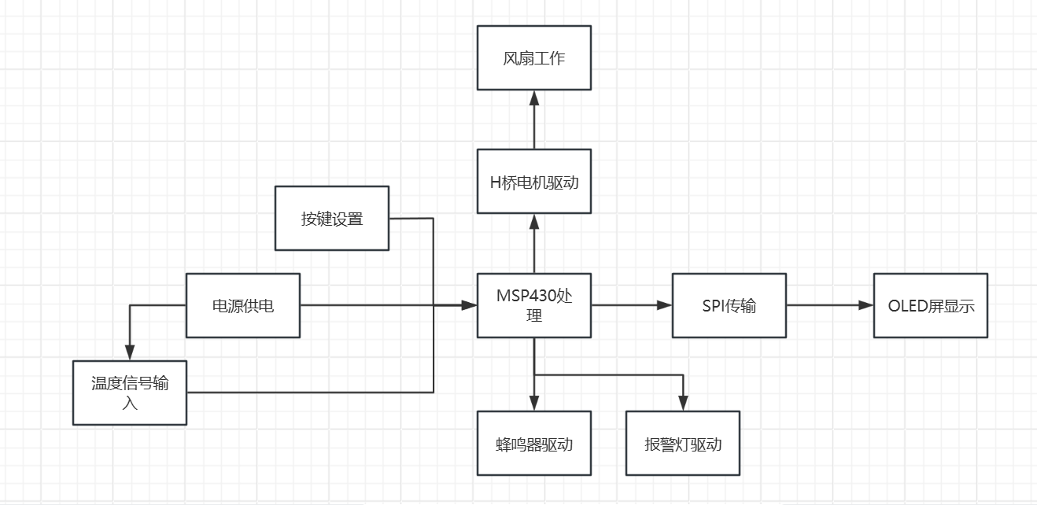

2.2.2 功能模块说明
温度信号输入：外界温度改变通过热敏电阻改变为电信号；
按键设置：通过按键调整风扇模式以及风扇挡位；
MSP430控制：单片机对输入信号进行处理并输出；
基础报警（蜂鸣器与报警灯）：根据输出信号进行蜂鸣和灯闪烁；
OLED屏显示：显示当前温度、阈值温度、风扇挡位等产品信息；
风扇驱动：通过DRV8837芯片驱动电机带动风扇工作。

2.2.3 接口说明
P6.1、P6.2作为ADC输入接口；P1.0、P1.2、P1.3、P1.4、P1.5作为OLED接口；P6排针的2、3口作为风扇驱动接口；P1.1 P2.3作为按键设置控制风扇调节模式和档位设置。

2.3 硬件设计说明
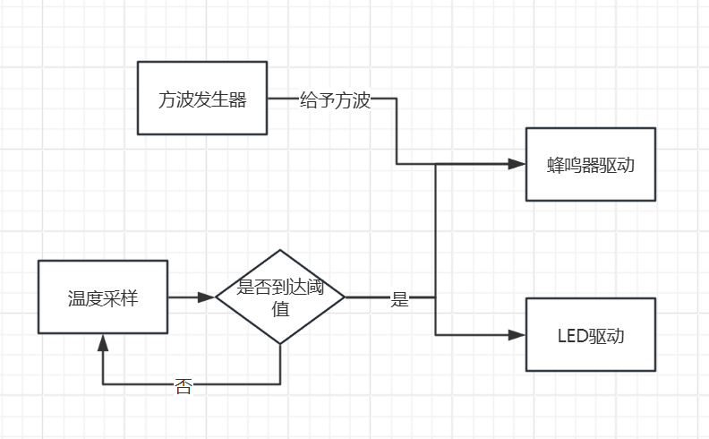
温度检测电路、方波发生电路、LED驱动电路、蜂鸣发生电路

2.3.1 单元电路1设计说明[非本人设计]

2.3.1.1 设计需求
产生800Hz的方波信号

2.3.2 单元电路2设计说明[非本人设计]

2.3.2.1 设计需求
采样温度信号并产生开关信号

2.3.3 单元电路3设计说明[本人设计]

2.3.3.1 设计需求
在过温时驱动LED亮起

2.3.3.2 电路方案选型
利用三极管放大温度检测电路输出电流以达到LED驱动电流要求

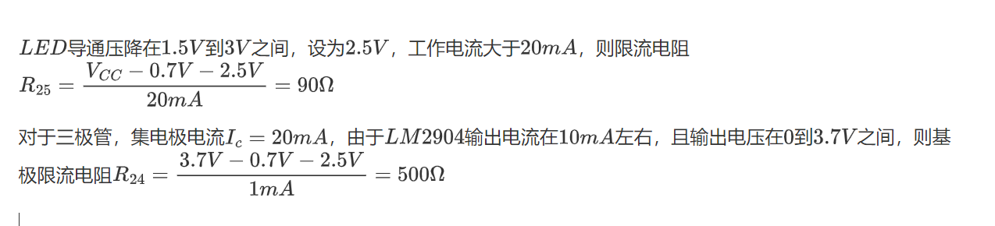
2.3.3.3 设计计算书

2.3.3.4 元器件选型
根据led要求的电流以及三极管放大倍数，最终选择BC817_1。
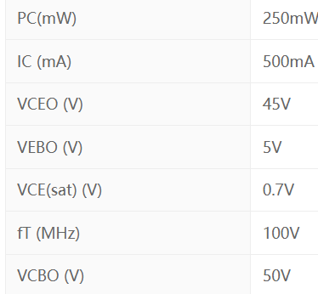

2.3.3.5 电路原理仿真

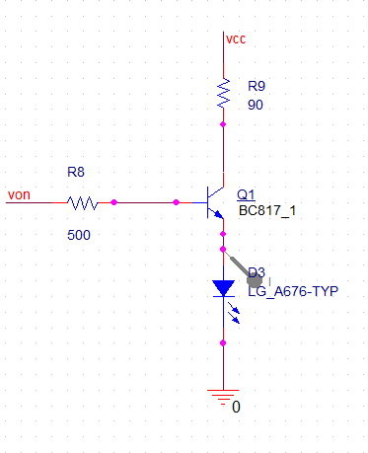

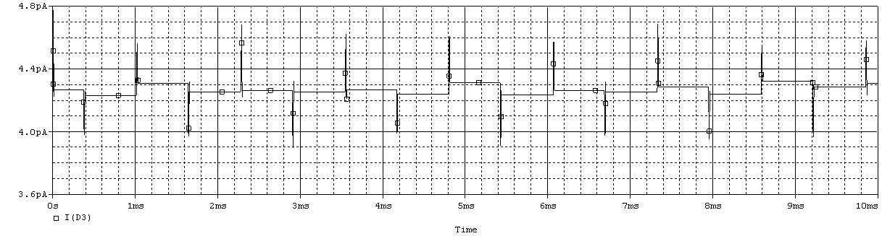（20℃）
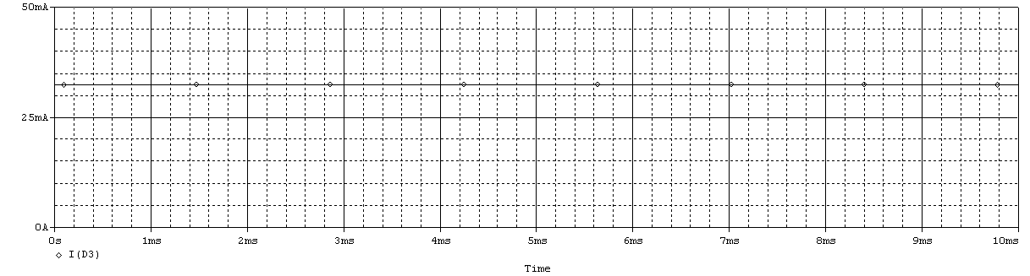（50℃）

2.3.3.6 原理图

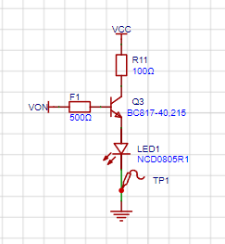

2.3.4 单元电路4设计说明[本人设计]

2.3.4.1 设计需求
在过温时驱动蜂鸣器工作

2.3.4.2 电路方案选型
利用三极管放大温度检测电路输出电流来控制开启，以及放大方波电流发生蜂鸣

2.3.4.3 设计计算书
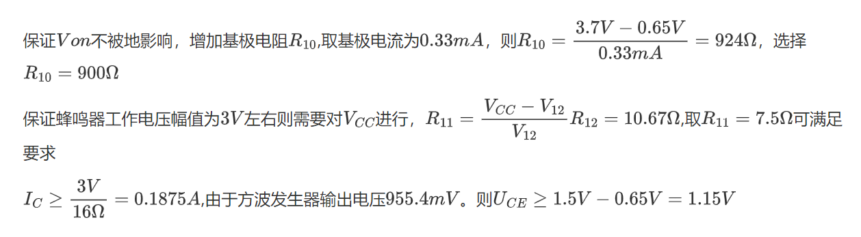

2.3.4.4 元器件选型
根据蜂鸣器所需电压以及三极管放大倍数，设计两个三极管放大，型号选择BC817_1。

2.3.4.5 电路原理仿真
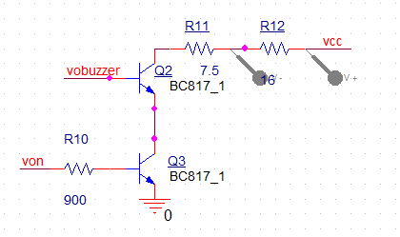
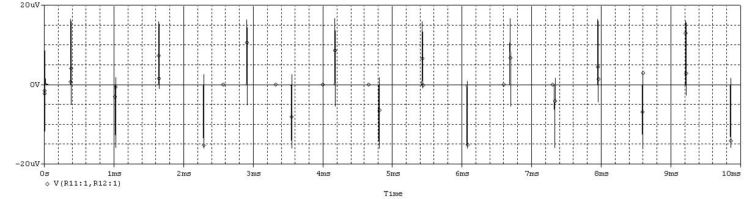（20℃）
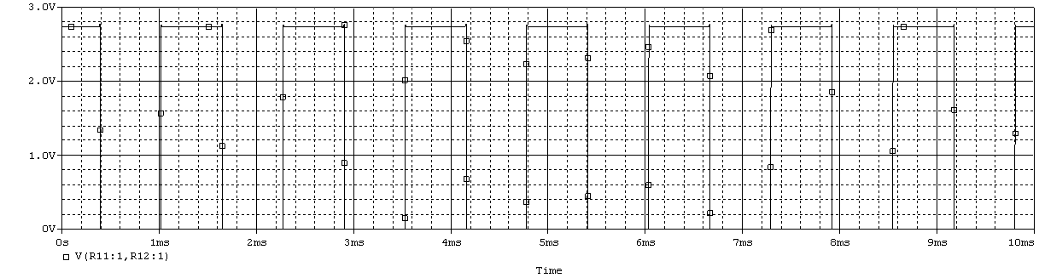（50℃）

2.3.4.6 原理图
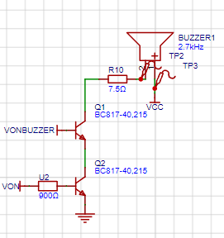

2.4 软件设计说明
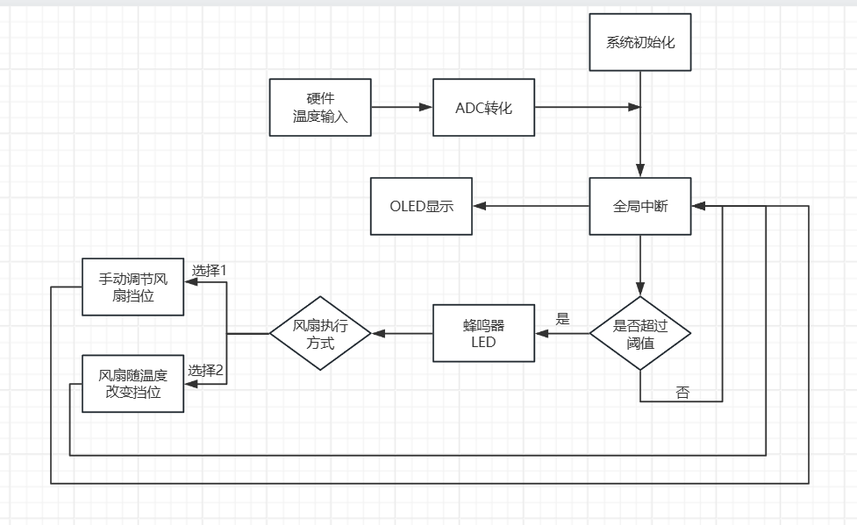

2.4.1 软件功能模块1设计说明[本人设计]

2.4.1.1 功能说明
对系统进行初始化，包括I/O接口初始化，时钟初始化，ADC初始化，OLED初始化，定时器初始化。

2.4.1.2 入口参数
无。

2.4.1.3 出口参数
无。

2.4.1.4 函数调用
ClockInit(); 对MSP430内部时钟的频率进行改变。
Timer_Init(); 对PWM进行初始化。
IO_Init(); 对I/O接口、LED等外设接口进行初始化。
ADInit(); 对ADC模块部分进行初始化。
OLEDinit(); 对OLED屏进行初始化。

2.4.1.5 流程图
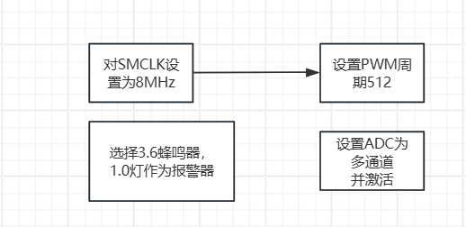

2.4.2 软件功能模块2设计说明[本人设计]

2.4.2.1 功能说明
ADC将模拟量读入转化为数字量，读入热敏电阻电压以及比较器高低电平两个模拟量。

2.4.2.2 入口参数
无；

2.4.2.3 出口参数
输出两个采样信息：一个是比较器输出的高低电平的数字量作为开关信号控制蜂鸣器、报警灯以及风扇的启动，另一个是热敏电阻的分压转化成数字量经过计算重新转化后作为温度并由OLED显示。

2.4.2.4 函数调用
ADC();GetAD1();GetAD2();
从存储器中读出转化后的数字量，存入对应变量。

2.4.2.5 流程图
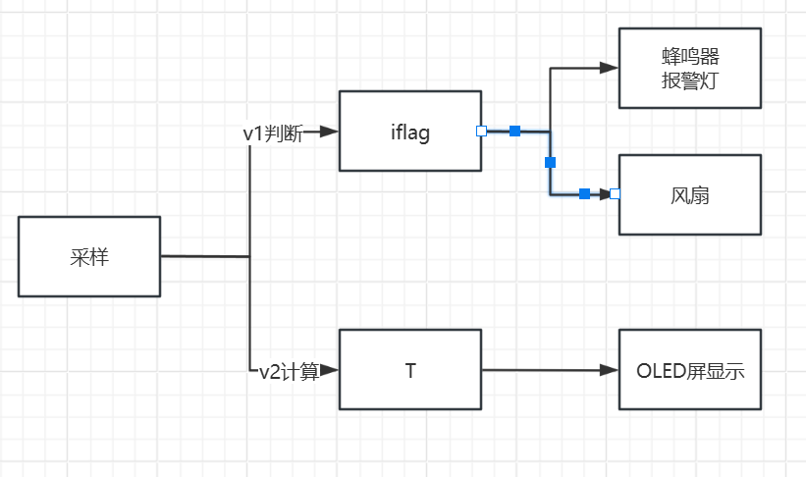

2.4.3 软件功能模块3设计说明[本人设计]

2.4.3.1 功能说明
当到达阈值温度后，H桥驱动电路驱动风扇电机工作进行降温，模式分为手动和自动两种：手动模式下，可以通过按键调整风扇挡位；自动模式下，风扇将随热敏电阻的温度进行自动调整。

2.4.3.2 入口参数
热敏电阻传入温度转化为的数字量；按键情况；报警触发标志；

2.4.3.3 出口参数
风扇运作模式及运作情况。

2.4.3.4 函数调用
ADC(); 从存储器中读出转化后的数字量，存入对应变量。
HBridge(); 驱动风扇。

2.4.3.5 流程图

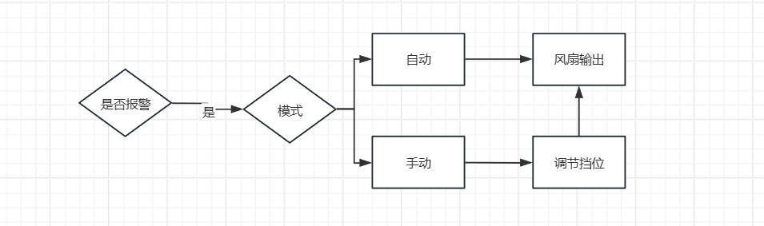

2.4.4 软件功能模块4设计说明[非本人设计]

2.4.4.1 功能说明
当到达阈值温度后，蜂鸣器工作发出声音，同时警示灯亮。

2.4.5 软件功能模块5设计说明[本人设计]

2.4.5.1 功能说明

将热敏电阻感受到的对应温度、风扇挡位、风扇模式、是否处于报警状态等信息显示在oled屏上。

2.4.5.2 入口参数
温度读入对应的数字量；报警判断标志；风扇挡位；风扇模式。

2.4.5.3 出口参数
无。

2.4.5.4 函数调用
ADC(); 从存储器中读出转化后的数字量，存入对应变量。
OLED(); 显示数据。

2.4.5.5 流程图
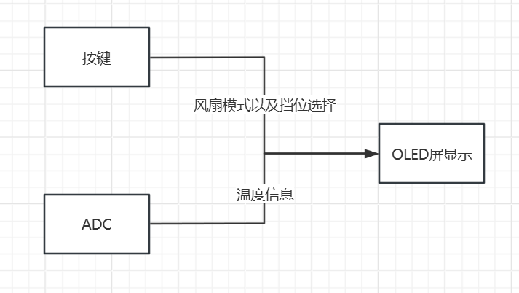

2.5 测试记录

7月31日 对基本功能进行测试：包括单片机蜂鸣器和报警灯的正常工作，I/O接口的正常定义和存储；仍存在ADC无法传入，OLED屏尚未显示的问题。

8月1日：焊接课后调试小怪兽报警器的硬件部分，检验是否能在正确的温度进行报警，同时调试风扇是否能被驱动；

8月2日：调试ADC与OLED，将热敏电阻的模拟量传入MSP430，通过原理图计算热敏电阻与传入数字量的数学关系并进行处理，与同时设置OLED显示；

8月3日：系统联调，包括风扇模式与档位的调试，检验风扇与OLED屏同时工作的可能性，解决两个蜂鸣器同时工作的问题等。

三 项目管理

3.1 项目需求跟踪矩阵

温度报警器项目需求追踪矩阵
功能需求 | 技术方案 | 交付标准 | 人员分配
对要求温度进行报警 | 通过温度检测系统将信号传入，后经单片机处理输出 | 到达阈值温度后报警器报警（启动蜂鸣器、警示灯、风扇） | 熊涵熙负责原理设计，张辰毅负责计算处理
可调风扇模式 | 通过单片机上的按键，对风扇运行的两套独立系统进行选择 | 通过单片机按键可调风扇运行的模式 | 张辰毅与熊涵熙负责输入设置，刘博语负责输出设置
可单片机控制风扇是否自动调节 | 温度模拟信号利用PWM控制电机转速进而控制风扇挡位 | 可选由不同温度下风扇挡位自动调节以及手动按键调节 | 张辰毅负责原理设计，熊涵熙负责代码实现
USB口供电 | USB 3.0接口，额定电流上限2A。 | USB 3.0 TypeC接口。 | 根据焊接要求。
OLED屏显示 | 通过主板接口将对应信息转递至OLED屏 | 能通过OLED屏显示温度、风扇等数据 | 刘博语负责基础实现，张辰毅负责逻辑完善

3.2 责任分配矩阵
小怪兽温度报警器责任分配矩阵
活动 | 人员工时
活动 | 张辰毅 | 刘博语 | 熊涵熙
原理图设计 | I | R | I
PCB绘制 | R | I | I
焊接调试 | R | A | I
软件编写 | R | A | A
软件调试 | A | A | R
系统调试 | A | R | A
R：负责；A：提供协助；I：了解相关信息

3.3 设计核对单
温度报警器仿真图设计核对单
编号 | 评审内容 | 结论 | 说明
1 | 使用热敏电阻时，是否核算-20°C到70°C的线性度？是否满足要求 | ☑Pass□Fail | 基本满足
2 | 使用热敏电阻时，其他电阻选择是否考虑精度以及温度漂移影响？ | □Pass☑Fail | 未考虑
3 | 采样到的温度信息的电压是否需要放大？ | □Pass☑Fail | 不需要
4 | 考虑温度信号变化缓慢，放大电路的选择是否增加回差和滤波 | □Pass☑Fail | 未考虑
5 | 放大电路的精度是多少？是否满足要求 | ☑Pass□Fail | 43mV/℃
6 | 是否实现大于36度报警，温度偏差不超过10%？ | ☑Pass□Fail | 37度为阈值温度
7 | 考虑温度信号变化缓慢，比较电路是否增加回差？ | □Pass☑Fail | 未考虑
8 | 为防止电路干扰，是否增加了滤波电路？ | □Pass☑Fail | 已考虑
9 | 方波频率是否800Hz，频率偏差不超过15% | ☑Pass□Fail | 793Hz
10 | 如若想控制自激振荡电路方波的输出，需要在其输出信号上操作，而非控制电源有无，电源的通断电，会影响芯片的寿命 | ☑Pass□Fail | 是
11 | 如若想控制自激振荡电路的输出，需要在其输出信号上操作，而非其谐振支路，谐振支路的等效电阻、电容，影响方波的频率 | ☑Pass□Fail | 是
12 | 控制输出信号的电路可使用开关电路，如MOSFET等电压型开关器件，这时需要考虑：器件耐压、控制端电压、开关电流、导通关断电阻、成本，是否进行开关器件的选型，如何选型的？ | □Pass☑Fail | 未增加开关电路
13 | 目标LED电流需20mA，仿真是否达到？如不够，需要增加电路放大电流 | ☑Pass□Fail | 做到，达到31mA左右
14 | 使用稳定的电压点亮LED，不使用高频信号，保证灯的寿命 | ☑Pass□Fail | 点亮时为稳定电压
15 | 若采用三极管放大电路，需选择合适的三极管β值，结合负载电流和运放输出电流，计算三极管的Rb，Rc等值，进行设计 | ☑Pass□Fail | 放大倍数20左右
16 | 仿真使用16Ω电阻替代蜂鸣器 | ☑Pass□Fail | 已使用
17 | 蜂鸣器上的电压幅值为0~3V左右的方波，其中，高电平需大于2V | ☑Pass□Fail | 高电平3V
18 | 如蜂鸣器上的电压不够高，说明前级输出能力不够，需要放大电流 | ☑Pass□Fail | 三极管放大，放大倍数三倍
19 | 电路或者运放、芯片的正常工作，是否满足单电源+5V供电要求？ | ☑Pass□Fail | 满足
20 | 进行温度仿真时，应选择温度+时域仿真，设置仿真时间为秒级别 | ☑Pass□Fail | 满足
21 | 当温度大于36度时，LED电流是否大于20mA，蜂鸣器电压是否为0~3V方波 | ☑Pass□Fail | 31mA 3V
22 | 当温度小于36度时，LED电流是否为0，蜂鸣器电压是否为0~3V | ☑Pass□Fail | 5V
23 | 电阻、电容值的选取应选择实际存在的，并考虑价格成本 | ☑Pass□Fail | 是
24 | 每个电阻，需要在额定工作状态下核算功率是否足够，来进行封装的选择 | ☑Pass□Fail | 是
25 | 仿真禁止用理想元器件进行仿真，需要用选择的对应型号 | ☑Pass□Fail | 是

温度报警器项目原理图设计核对单
编号 | 评审内容 | 结论 | 说明
1 | 使用温度芯片时，供电端口引脚是否放置去耦电容0.1μF？ | □Pass☑Fail | 未使用温度芯片
2 | 温度芯片或者热敏电阻的位置是否是产品受感温度较好的位置？ | ☑Pass□Fail | 是
3 | 如果采用了温度信号放大调理电路是否为差分结构采样？ | □Pass☑Fail | 未使用调理电路
4 | 温度信号放大调理电路的电阻选用是否需要用0.1%电阻电阻，是否核算过最大偏差 | □Pass☑Fail | 未使用调理电路
5 | 运算放大器是否需要用高精度运放？ | ☑Pass□Fail | 不需要，运放作比较器
6 | 36°C对应的参考电压的精度是多少？ | ☑Pass□Fail | 精度为43mV/℃
7 | 若采用硬件比较器，是否有对温度信号的滤波？滤波截止频率是否低于10Hz？ | ☑Pass□Fail | 是
8 | 若采用硬件比较器，是否需要设计回差，防止频繁报警？ | □Pass☑Fail | 未设计回差
9 | 运算放大器电源是否满足单电源5V能工作？ | ☑Pass□Fail | 使用USB5V供电
10 | 运算放大器供电引脚附近是否放置去耦电容0.1μF？ | ☑Pass□Fail | 电容C2
11 | 方波发生器的电容C，考虑到器件的精度后，是否满足频率偏差不超过15%要求？ | ☑Pass□Fail | 偏差0.8%
12 | 驱动若采用三极管，三极管的b极和c极串联电阻的功率降额，每个是否为70%以下 | ☑Pass□Fail | b极1%，c极22%
13 | 驱动若采用场效应管，其选型器件的电流降额是否满足60%？功率降额是否满足60%？电压降额是否满足70% | □Pass☑Fail | 不是用MOS管
14 | 驱动若采用场效应管，关断信号是否足以关闭驱动？ | □Pass☑Fail | 不是用MOS管
15 | 是否选用真实内阻为16Ω的蜂鸣器，取代仿真使用的电阻？ | ☑Pass□Fail | 是
16 | 蜂鸣器的高度是否考虑机壳尺寸？ | ☑Pass□Fail | 是
17 | 驱动若采用三极管，三极管的b极和c极串联电阻功率降额每个是否为70%以下 | ☑Pass□Fail | b极8%，c极60%
18 | 是否为MicroUSB接口？电源脚位置需要确认清楚。 | ☑Pass□Fail | 是
19 | 中间重要信号的测试点是否放置在有效放置？ | ☑Pass□Fail | 放置LED电流、蜂鸣器电压、方波发生器电压、比较器电压
20 | 电源引入本板后，是否在接口处并联稳压大电容，10μF以上？布局需放在接口附近 | ☑Pass□Fail | 电容C3
21 | 电源引入本板后，是否在接口处并联去耦小电容，1μF以下？布局需放在接口附近 | ☑Pass□Fail | 电容C4
22 | 是否有多余未能合并使用的运放单元，如有，请说明原因 | ☑Pass□Fail | 方波发生器两运放合并使用，温度比较器使用单独运放
23 | 不使用的运放单元可以采用跟随器接法，也可以采用比较器接法，避免管脚悬空被干扰，导致工作异常 | ☑Pass□Fail | 温度比较器运放LM2904的第二路输入输出采用跟随器接法
24 | 选用的陶瓷电容，是否为X7R或者NPO材质？ | □Pass☑Fail | 未使用陶瓷电容
25 | 若选用1210尺寸以上的贴片电容或者1512尺寸以上的贴片电阻，请不要放置在板边或者易受应力的位置 | □Pass☑Fail | 未使用大封装电阻
26 | 选用的电阻或者电容或者运放是否为3个及以上厂家，如是，请说明原因 | ☑Pass□Fail | 100Ω等电阻无法在同一家厂家中找到
27 | 每种元器件是否都有第二厂家，型号？防止独家采购风险 | ☑Pass□Fail | 是
28 | 如有昂贵器件，是否能更换为平替产品吗？ | ☑Pass□Fail | 无昂贵器件
29 | 原理图可留有不焊接器件，方便调试和验证，需在器件位号后＋NA，物料清单中可见 | □Pass☑Fail | 未保留
温度报警器项目PCB设计核对单
编号 | 评审内容 | 结论 | 说明
1 | 所有元件（除测试点）都放在顶层 | ☑Pass□Fail
2 | 测试点都放在底层 | ☑Pass□Fail
3 | DRC无错误 | ☑Pass□Fail
4 | 贴片焊盘上没有打孔 | ☑Pass□Fail
5 | 使用温度芯片时，供电端口引脚是否放置去耦电容0.1μF？ | ☑Pass□Fail
6 | 温度芯片或者热敏电阻的位置是否是产品受感温度较好的位置？ | ☑Pass□Fail
7 | 运算放大器供电引脚附近是否放置去耦电容0.1μF？ | ☑Pass□Fail
8 | 电源引入在本板是否并联稳压大电容，10μF以上？布局需放在接口附近 | ☑Pass□Fail
9 | 电源引入在本板是否并联去耦小电容，1μF以下？布局需放在接口附近 | ☑Pass□Fail
10 | 若选用1210尺寸以上的贴片电容或者1512尺寸以上的贴片电阻，请不要放置在板边或者易受应力的位置 | ☑Pass□Fail
11 | 元件及走线离板边距离不小于75mil | ☑Pass□Fail
12 | 含三个定位点且位置合理 | ☑Pass□Fail
13 | 元件排布整齐规范 | ☑Pass□Fail
14 | 关键芯片上，留出散热片的位置 | ☑Pass□Fail
15 | 接插件附近无阻挡 | ☑Pass□Fail
16 | 螺丝固定处（若有）附近无元件 | ☑Pass□Fail
17 | 动力线线宽合理 | ☑Pass□Fail
18 | 供电端子标识清楚，且方便接插 | ☑Pass□Fail
19 | 接地良好，去除游离铜 | ☑Pass□Fail
20 | GND预留多处 | ☑Pass□Fail
21 | 测试点均在原理图被测点附近 | ☑Pass□Fail
22 | 信号连接端子标识清楚，且方便接插 | ☑Pass□Fail
23 | 无锐角走线 | ☑Pass□Fail
24 | 位号标识清楚，字体设置合理 | ☑Pass□Fail
25 | 电容，二极管等元件极性标识清楚 | ☑Pass□Fail
26 | 含版本信息 | ☑Pass□Fail
27 | 高频信号导地良好 | ☑Pass□Fail
28 | 差分输入线等长 | ☑Pass□Fail
29 | 输入输出信号线未纠缠 | ☑Pass□Fail
30 | 钻孔尺寸均合理 | ☑Pass□Fail
31 | 无异形孔 | ☑Pass□Fail
32 | 导出gerber文件满足生产需求 | ☑Pass□Fail

温度报警器项目设计核对单
编号 | 评审内容 | 结论 | 说明
1 | 是否定温报警？ | ☑Pass□Fail
2 | 是否显示报警状态？ | ☑Pass□Fail
3 | 是否显示现在温度？ | ☑Pass□Fail
4 | 是否显示现在风扇档位？ | ☑Pass□Fail
5 | 风扇档位是否可调？ | ☑Pass□Fail
6 | 风扇模式是否可调？ | ☑Pass□Fail
7 | Oled屏是否可显示？ | ☑Pass□Fail
8 | 风扇是否正常工作? | ☑Pass□Fail
9 | 蜂鸣器和led灯是否正常工作？ | ☑Pass□Fail

3.4 预算与决算表
温度报警器项目开发预算表
硬件购置 | 生产商 | 单价 | 数量 | 总价
2.7kHz蜂鸣器 | Fengming(锋鸣电子) | 1.3807 | 1 | 1.3807
100nF | YAGEO(国巨) | 0.013981 | 2 | 0.027962
10uF | SAMSUNG(三星) | 0.0346 | 1 | 0.0346
1uF | SAMSUNG(三星) | 0.028523 | 1 | 0.028523
1N5821RLG | onsemi(安森美) | 2.95 | 1 | 2.95
500Ω | YAGEO(国巨) | 0.562334 | 1 | 0.562334
NCD0805R1 | 国星光电 | 0.080923 | 1 | 0.080923
BC817-40,215 | Nexperia(安世) | 0.071366 | 3 | 0.214098
1.5kΩ | UNI-ROYAL(厚声) | 0.006136 | 2 | 0.012272
8.2kΩ | UNI-ROYAL(厚声) | 0.006039 | 1 | 0.006039
150kΩ | UNI-ROYAL(厚声) | 0.006209 | 1 | 0.006209
100kΩ | UNI-ROYAL(厚声) | 0.006141 | 2 | 0.1282
NCP18XH103F03RB | muRata(村田) | 0.190754 | 1 | 0.190754
6.5kΩ | VISHAY(威世) | 9.3 | 1 | 9.3
7.5Ω | UNI-ROYAL(厚声) | 0.078998 | 1 | 0.078998
100Ω | ROHM(罗姆) | 0.139496 | 1 | 0.139496
900Ω | VO(翔胜) | 0.005669 | 1 | 0.005669
LM2904DR2G | onsemi(安森美) | 0.8102 | 2 | 0.8102
U-C-M5DD-Y-2 | 韩国韩荣 | 0.7346 | 1 | 0.7346
PCB打样 | 嘉立创 | 400 | 3 | 132.84
 |  | 合计 |  | 149.531577

3.5 成员绩效考核表
小怪兽温度报警器绩效考核表
活动 | 人员工时
活动 | 张辰毅 | 刘博语 | 熊涵熙
原理图设计 | 6.5 | 6.5 | 6.5
PCB绘制 | 6.5 | 6.5 | 6.5
焊接调试 | 6.5 | 6.5 | 6.5
软件编写 | 13 | 10 | 4
软件调试 | 12 | 17 | 17
人员总工时 | 44.5 | 46.5 | 40.5
项目总工时 | 131.5
人员工作量占比 | 33.8% | 35.4% | 30.8%

3.6 项目进度计划（甘特图）
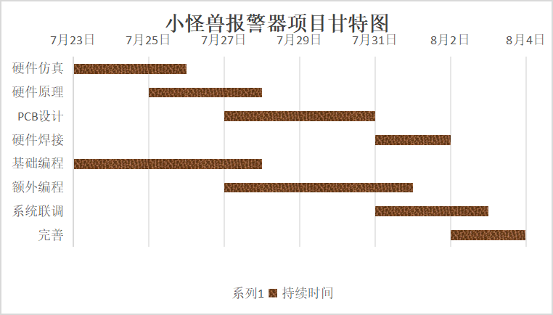

3.7 项目知识积累
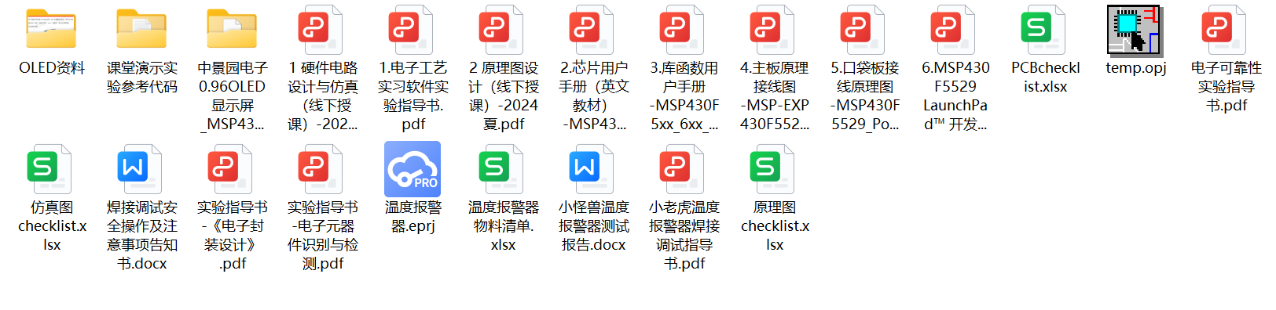

四 项目总结

4.1 产品总结
小怪兽温度报警器实现了由热敏电阻得到温度信号并在温度信号超过36℃时通过MSP430F5529板子的蜂鸣器鸣叫和LED灯亮起，并同时根据温度高低驱动风扇转动进行降温，风扇的档位也可以切换为手动模式。外接OLED屏显示当前温度、报警状态和风扇模式档位。但受限于MSP430F5529板子MCU的性能问题，无法同时驱动OLED屏亮起和风扇转动，只能分开使用，不得不说是一个遗憾，这也是产品改进的方向。

4.2 项目总结
项目需求追踪矩阵、责任分配矩阵合理，每个人都按责任分配矩阵完成各自部分的任务，仿真图、原理图、PCB设计图核对单基本实现，项目基本按照预定计划和时间完成。先明确各模块的设计要求和设计框架再进行设计时会更加清晰有条理，不会有面对整个项目时的无力感。硬件软件设计都是在一个文件里进行，可以试着采用多文件分开设计最后合并成一个项目。

4.3 个人体会与建议
通过本次项目的制作，我初步接触电子产品的生产实际，了解了常用电子元器件的认知和选用方法，掌握了电子产品硬件的设计方法和嵌入式软件的开发流程和编程、调试方法，为后续课程，特别是课程设计、毕业设计等积累了必要的知识和技能，增强了硬件设计仿真和PCB设计方面的能力，通过CCS环境编程，加深对寄存器代码使用的熟练度和理解程度。本次项目是我在大学所经历的第一个工程项目，让我完整地经历了工程项目的开发制造，将知识化为实际，增强了对知识的理解，提高了动手能力。
MSP430F5529板子有些古早，MCU性能不足，连OLED和风扇同时工作都无法做到，建议之后开设电子工艺实习时可以将MSP430F5529板子替换为同系列性能更加优越的板子，方便学生对功能的设计与实现。

五 附录

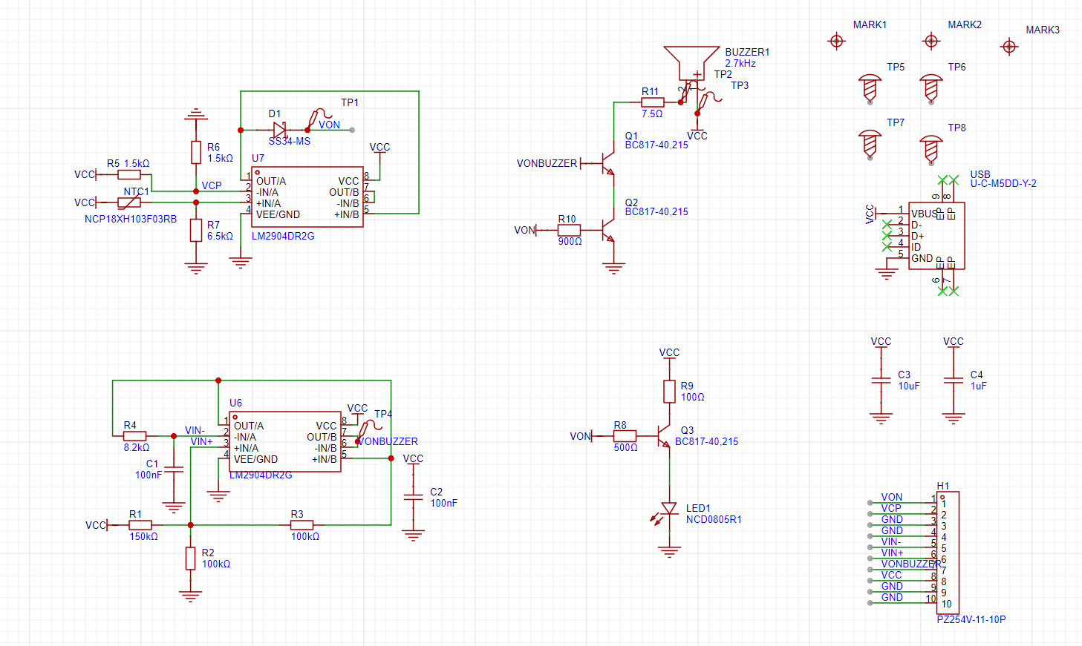
5.1 原理图

5.2 PCB设计图

